ПЛАН
проведения онлайн мероприятий в МБОУ-СОШ с. Новосельское
в период осенних каникул
2020-2021 уч. года
Дата проведения | Мероприятия |  | Ссылки
26.10-07.11.2020 | 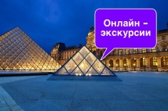 | Эрмитаж. Экскурсия по музею. | https://www.canva.com/ru_ru/obuchenie/virtualnye-ekskursii/
27.10.20. |    | Викторина по «Сказкам А.С. Пушкина».  Мастер-класс «Герои сказок». | https://ok.ru/profile/543516585595/statuses/151593136652411  https://drive.google.com/open?id=1H9O-r0owZDA9IzG97S7g0DqI2CT06_6j
28.10.20. |   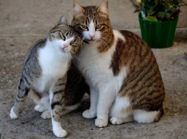 | Конкурс рисунков «Да здравствует здоровье!»  Познавательный час «Всего понемножку о котах и кошках» | Высылаем фото рисунка на эл. почту школы  novos-shkola@yandex.ru  https://www.maam.ru/detskijsad/detjam-o-koshkah.html
29.10.20. |   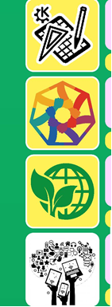 | Игры на сайте «Азбука цифрового мира» | https://www.edu.yar.ru/azbuka/
30.10.20. |   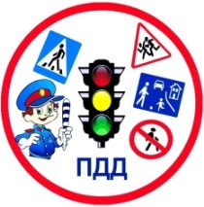 | Всероссийская онлайн-викторина «Знатоки ПДД» | https://centreinstein.ru/konkurs/victorina/do/d08/
31.10.20. | 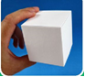 | Мастер класс по бумага пластике «Кубик» | https://drive.google.com/open?id=1wIp7QMM_ghVEzMWWIvAnwAmTdhxA_SL1
02.11.20. |  | Онлайн-тест «Безопасный интернет» | https://clck.ru/McoEh
03.11-11.10 | 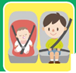 | Конкурс рисунков «Три правила безопасности пассажира»  Виртуальная экскурсия в Петергоф-Санкт-Петербург | Высылаем фото рисунка на эл. почту школы  novos-shkola@yandex.ru  https://www.canva.com/ru_ru/obuchenie/virtualnye-ekskursii/
04.11.20. |    | "Познавательный фильм «Минин и Пожарский».  Виртуальная экскурсия в Московский планетарий | https://www.m24.ru/shows1/11/5072  https://www.canva.com/ru_ru/obuchenie/virtualnye-ekskursii/
05.11.20. |  | Мастер класс по бумага пластике «рыба» | https://drive.google.com/open?id=1H9O-r0owZDA9IzG97S7g0DqI2CT06_6j
06.11.20 |   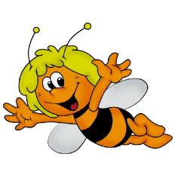 | Конкурсы на портале «Математика для всех»  Мастер-класс по лепке из пластилина «Пчёлка». | https://math.edu.yar.ru/contests/continuous/rules.html  https://www.youtube.com/watch?v=pwBvHHIDBAo
07.11.20 |  | Фотоконкурс  «Наши братья меньшие»  Виртуальная экскурсия в Московский музей космонавтики | Высылаем фото рисунка на эл. почту школы  novos-shkola@yandex.ru  https://www.canva.com/ru_ru/obuchenie/virtualnye-ekskursii/
26.10-07.11.2020 |  | Проведение кружков, консультаций по подготовки ОГЭ и ЕГЭ-дистанционно.  Участие в муниципальных, региональных конкурсах. | По графикам

